|  |
| --- |
|  |
| PixelCube |
| 部署手册 |
|  |





修订记录

|  |  |  |  |  |
| --- | --- | --- | --- | --- |
| **日期** | **版本号** | **描述** | **作者** | **审核** |
| 2013-12-16 | 1.0 | 初版 | 邹帅 | 张祎琼 |

目 录

1. 引言 3

1.1. 编写目的 3

1.2. 前景 3

1.3. 定义 3

1.4. 参考资料 3

2. 运行环境 3

2.1. 硬设备 3

2.2. 支持软件 4

3. 安装与初始化 4

4. 运行说明 8

4.1. 运行表 8

4.2. 运行步骤 8

5. 非常规过程 10

# 引言

## 编写目的

这份操作手册旨在引导购买以及下载完成PixeCube软件的用户具体安装本软件。

## 前景

Leap Motion是一种3D手势交互设备，这款神奇的产品仅靠一个MP3大小的USB感应输入设备和复杂软件平台，即可让人通过手势直接控制电脑，包括图片缩放、移动、旋转、指令操作、精准控制、隔空书写等效果，系统的感应区间能够精确到百分之一毫米（远高于 Kinect）。目前已经有一些开发者发布了自己基于这个新型体感系统的产品，包括手势驾驶虚拟飞机、大玩模拟竖琴乐器、徒手做枪玩射击等游戏。然而，由于该技术的新颖性，此设备还并不广为人知，这也使得Leap Motion这一产品推出后至今，与之相匹配的应用和开发教程并不多见。于是，为使Leap Motion这一技术和产品更加广泛的被人接受，我们策划开发了基于Leap Motion的应用程序PixelCube。

PixelCube是一款结合Leap Motion设备，模拟人自然的通过手指在三维空间内绘图的软件。

开发者：吴宇明、沈思杰、罗东阳、王坤、赵嘉鹏、邹帅、余佩峰、张祎琼

## 定义

1. Leap：Leap Motion设备以及与其有关的API的总称

## 参考资料

1. Professional C# 2012 and .NET 4.5 Christian Nagel 等著 John Wiley & Sons, Inc.

2. Leap SDK Leap公司

# 运行环境

## 硬设备

Leap Motion手势识别设备。

硬件最低配置：

CPU：Inter CORE i5 2.1GHz

内存：2GB

磁盘：7200转机械硬盘 4GB。

显卡：GeForce GT 540M

硬件推荐配置：

CPU：Inter CORE i7 3.2GHz

内存：4GB

磁盘：SSD固态硬盘 4GB。

显卡：GeForce GTX 650 Ti boost

## 支持软件

操作系统： Windows 8

# 安装与初始化

1. 正确配置leap motion设备

(参考官方网站https://www.leapmotion.com/setup)

1. 运行pixelcube-setup.exe安装程序

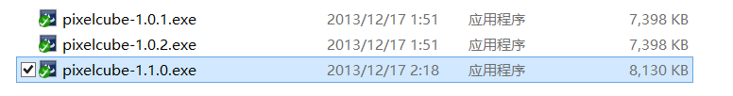

1. 点击下一步

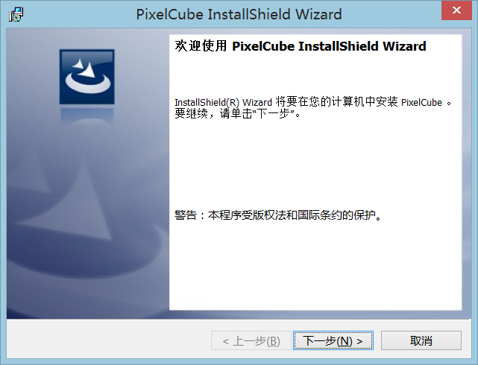

1. 确认许可证协议，接受并进行下一步

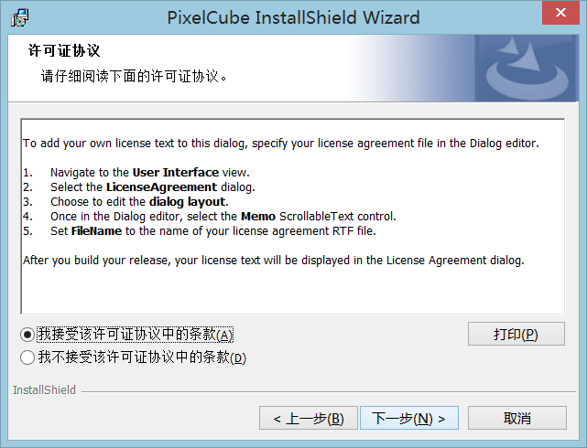

1. 选择安装路径，点击下一步

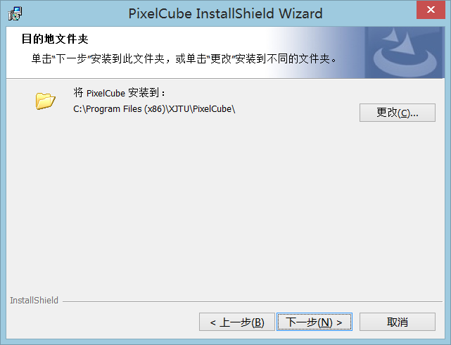

1. 确认最终设置信息，点击安装

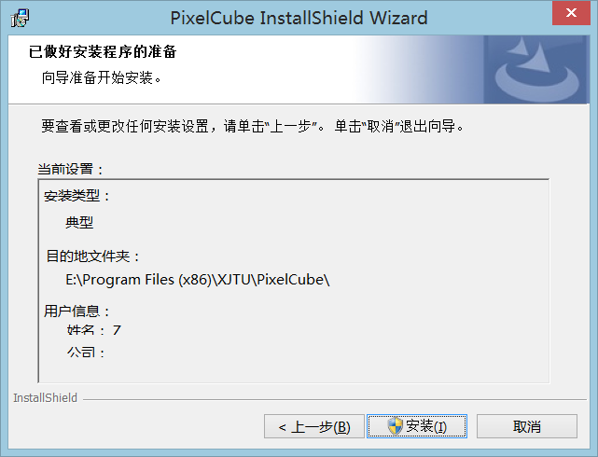

1. 等待安装过程，大约几分钟

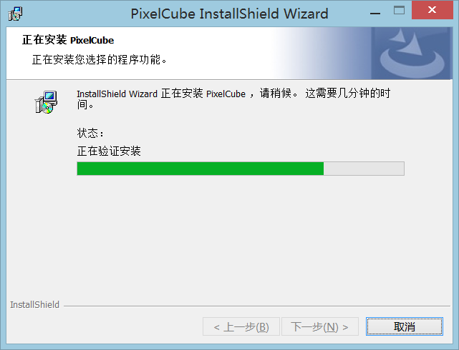

1. 点击完成，成功结束安装

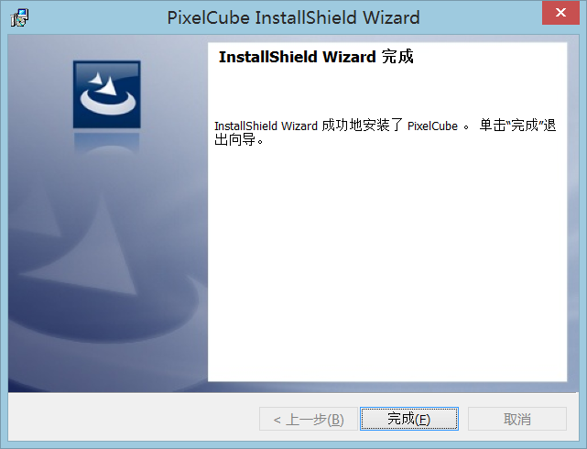

1. 这时桌面自动生成pixelcube快捷方式文件，安装结束，可以运行软件

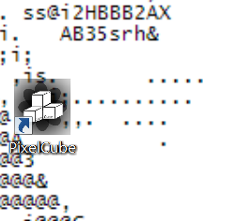

# 运行说明

正常安装结束后，双击启动图标运行PixelCube软件。

## 运行表

|  |  |  |
| --- | --- | --- |
| 运行编号 | 运行描述 | 运行处理 |
| 1 | 正常显示绘图界面 | 正常使用软件 |
| 2 | 显示要求leap motion界面 | 正确配置leap motion设备后重新运行 |
| 3 | 程序异常显示 | 关闭软件，重新运行 |

## 运行步骤

1. 正确配置leap motion设备
2. 双击PixelCube.exe图标文件
3. 程序正常运行，显示绘图画面

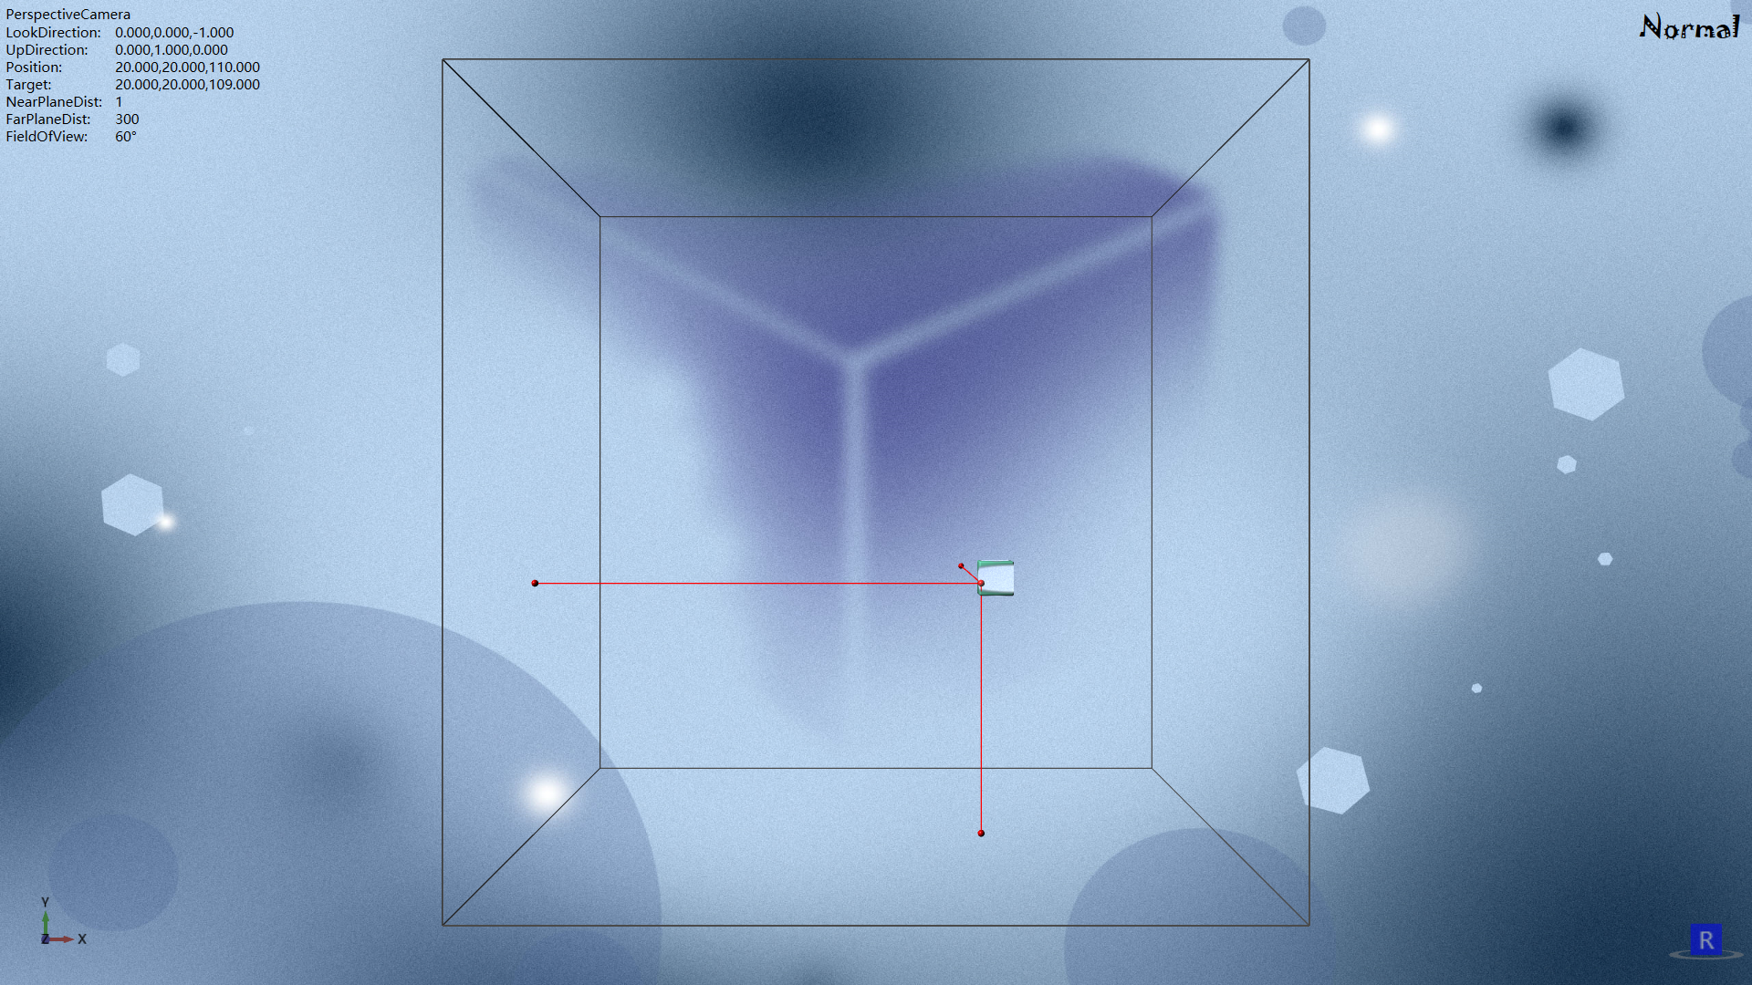

1. 用手势操控进行绘图

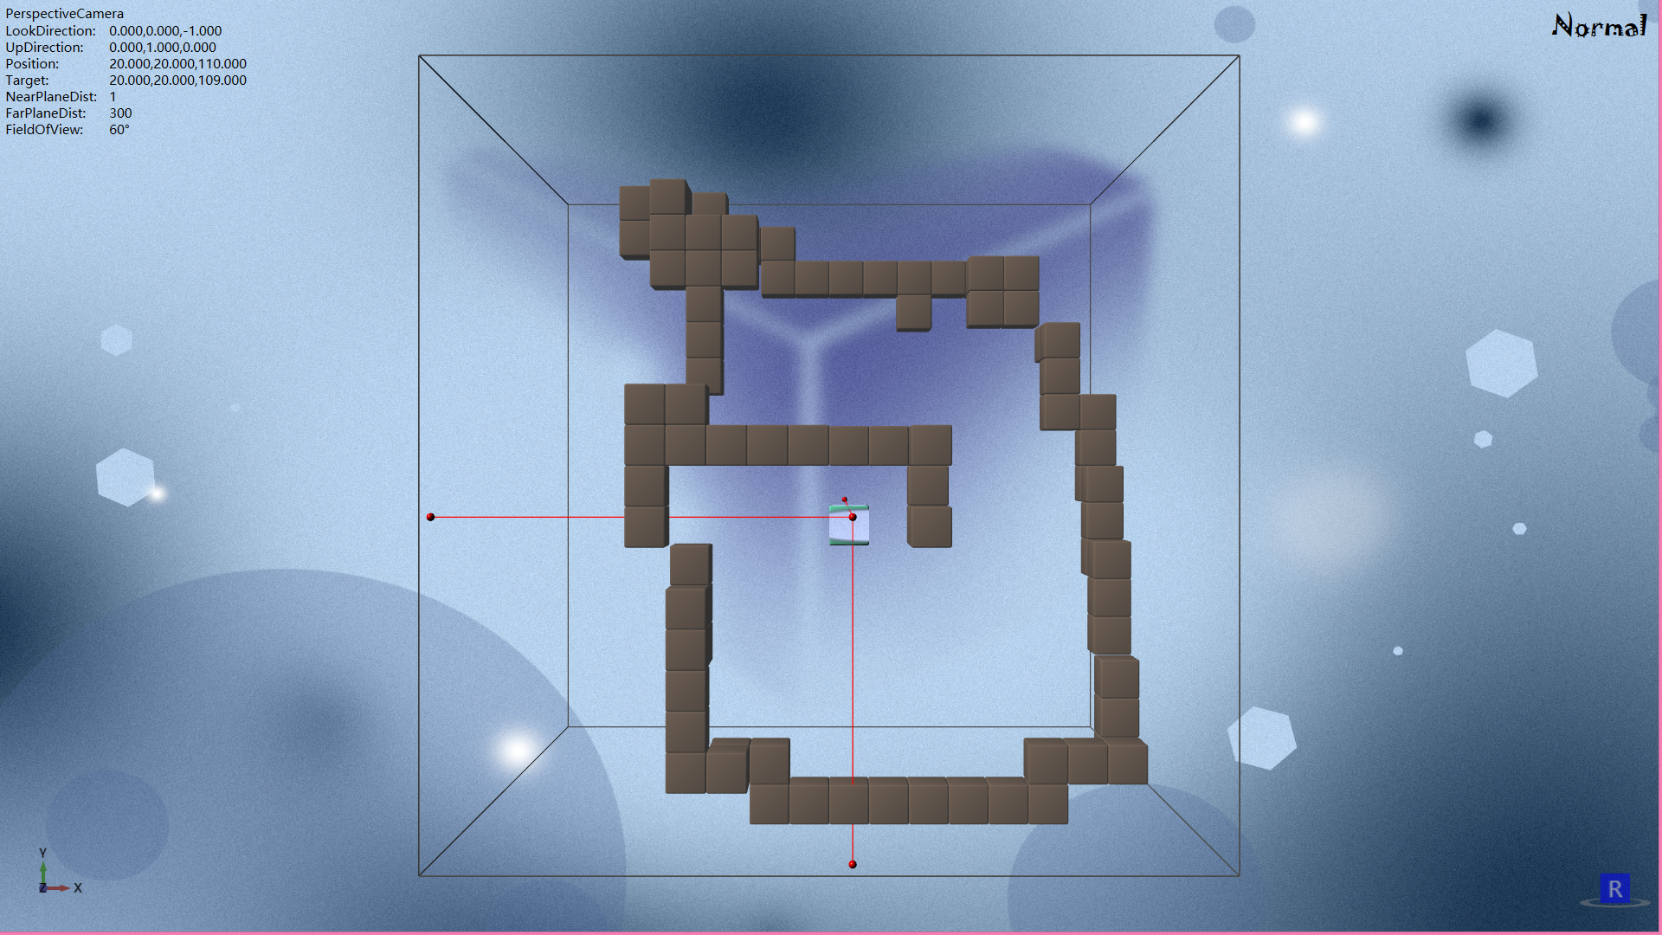

1. 采用呼出菜单手势呼出菜单，选择保存选项，然后选择Exit可以结束运行

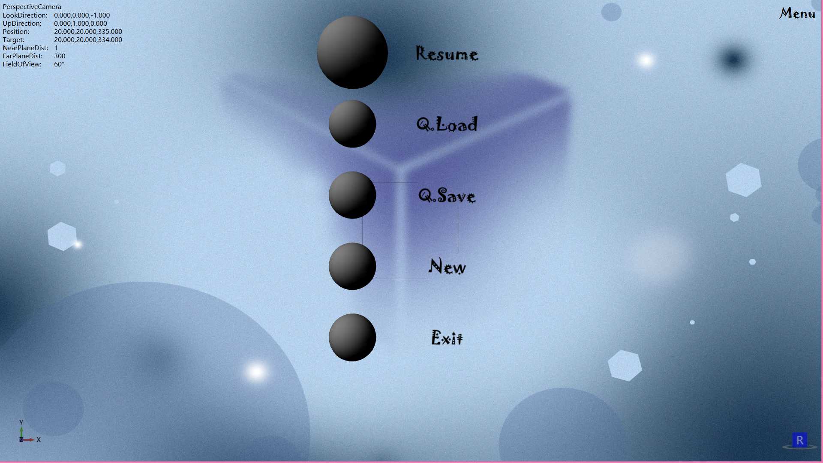

# 非常规过程

* 1. 若没有正确配置leap motion设备，则pixelcube程序会显示等待配置界面，正确配置后，才能够正常使用，具体配置参见安装与初始化说明

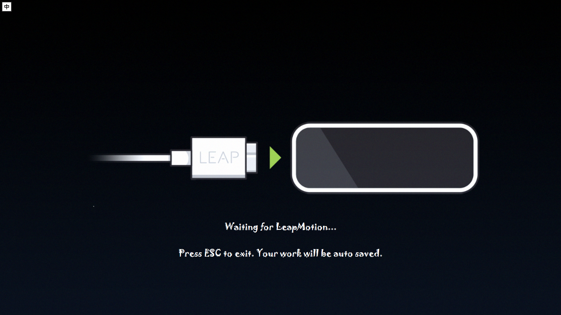

* 1. 其他异常情况请重新运行pixelcube程序，若仍然无法解决，请与我们联系。